Úkol: Přečištění styrenu vytřepáváním
Bezpečnost: Při práci se styrenem je potřeba pracovat v zapnuté, dobře táhnoucí digestoři a použít ochranné pomůcky (brýle, rukavice). Zamezte kontaktu styrenu s kůží i vdechování.
Chemikálie: Styren, hydroxid sodný, uhličitan sodný.
Aparatura: Dělicí baňka, odměrné válce, nálevka, kádinky.
Pracovní postup:
Upozornění: Veškeré nádobí znečištěné od styrenu ukládejte do vyhrazené digestoře. Nevymývejte nádobí do výlevky ale do odpadní nádoby. Po skončení cvičení se všechno nádobí umyje společně.
- Nachystejte si promývací roztoky: 10% Na₂CO₃ v H₂O a 1% NaOH v H₂O. Jejich smícháním v poměru 1:1 získáte alkalický roztok potřebný pro přečištění styrenu.
- Požadované množství styrenu smíchejte v dělící baňce s alkalickým roztokem v poměru 5:1 (např. 25 ml styrenu a 5 ml alkalického roztoku. Během vytřepávání dojde k rozdělení na dvě fáze. Horní fáze je zažloutlá a obsahuje styren, spodní fáze je bezbarvá a obsahuje odstraněný stabilizátor (obr. 1)) .
- Směs protřepávejte asi 3 minuty. Vodnou, alkalickou fázi vypusťte do odpadní kádinky a celý postup opakujte ještě 2x.
- Následně styren vytřepávejte s 15 ml destilované vody, opět 3x po cca 3 minutách.
- Přečištěný styren vypusťte do Erlenymayerovi baňky a uzavřete.

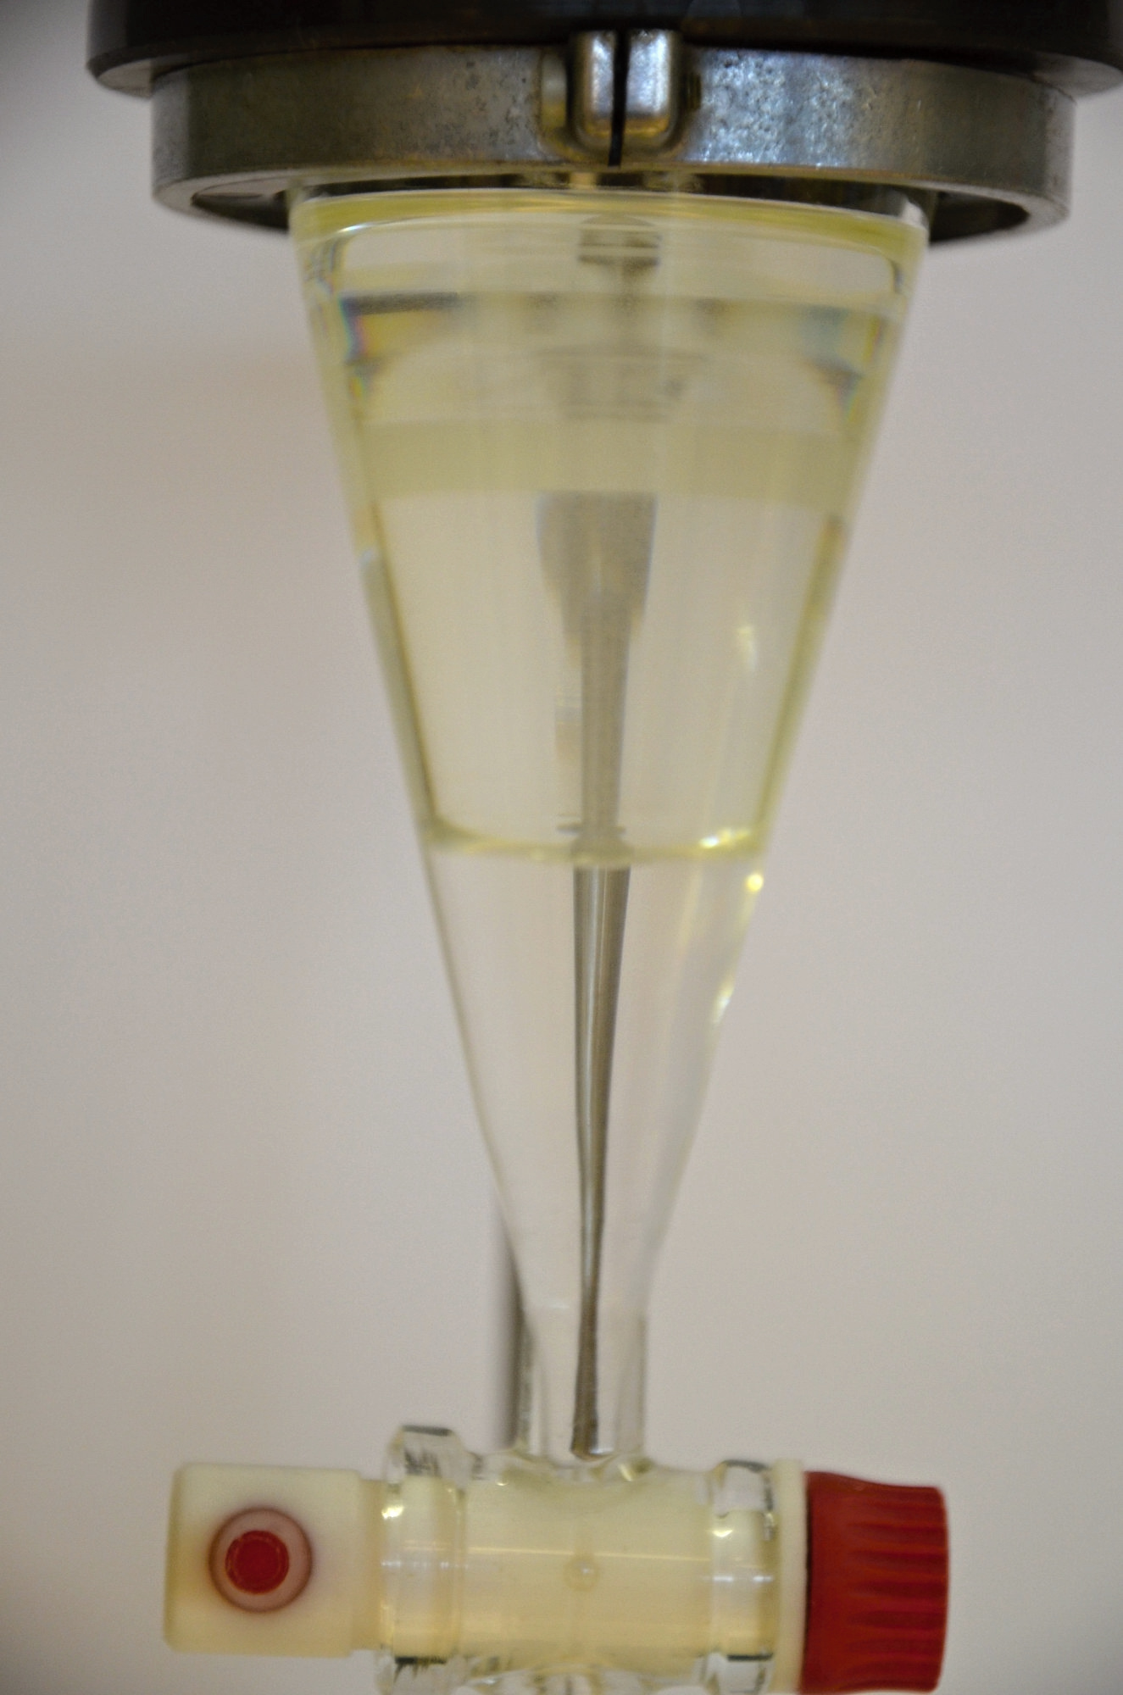
Obr. 1: Čištění styrenu - oddělené fáze

Pozn. 1: Ke styrenu se přidává fenolický stabilizátor. Smícháním s alkalickým roztokem vznikne fenolát sodný, který se vytřepe do vody a oddělí se.

